Отчёт по лабораторной работе №3
Дисциплина: Операционные системы
Лебеденко Елена Викторовна
Содержание

1 1. Цель работы
Научиться оформлять отчёты с помощью легковесного языка разметки Markdown.

2 2. Задание
- Сделайте отчёт по предыдущей лабораторной работе в формате Markdown.
- В качестве отчёта просьба предоставить отчёты в 3 форматах: pdf, docx и md (в архиве, поскольку он должен содержать скриншоты, Makefile и т.д.)

3 3. Теоретическое введение
Markdown — это легкий язык разметки, созданный для форматирования простого текста с помощью интуитивно понятных символов (звездочки, решетки, дефисы) без использования сложных HTML-тегов. Он позволяет быстро создавать заголовки, списки, ссылки и выделять текст, сохраняя исходный файл читабельным. Файлы имеют расширение .md

4 4. Выполнение лабораторной работы
Открываю в VS Code файл с шаблоном отчёта
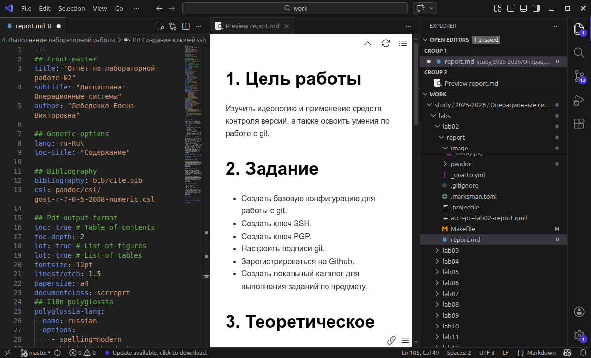
Рис. 1: Файл report.md в VS Code
Начинаю его редактировать
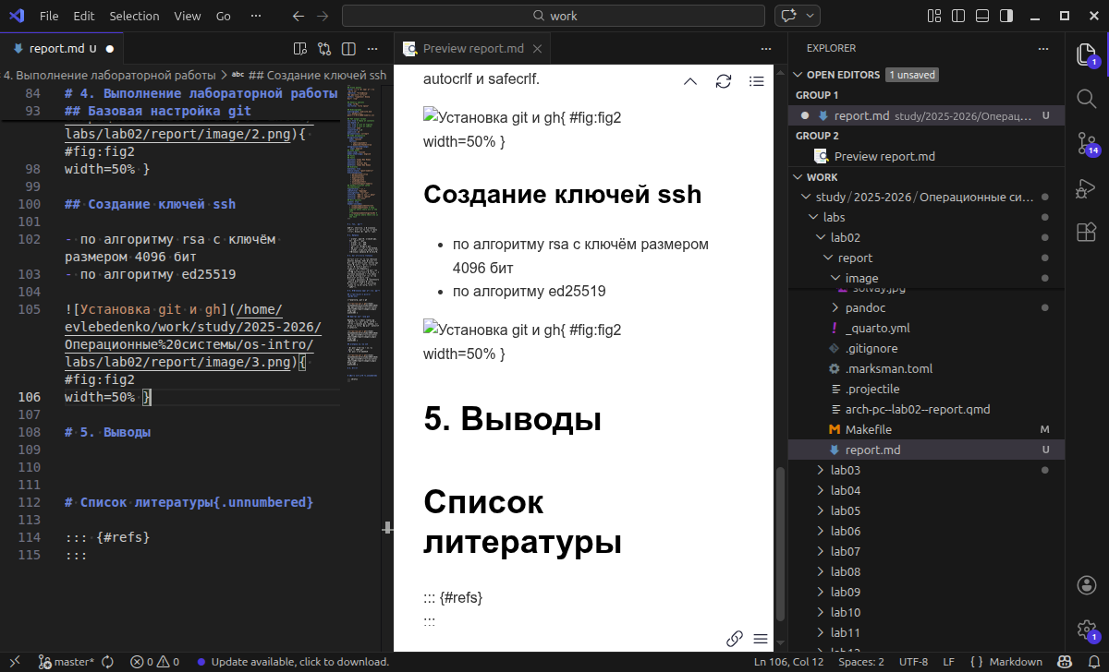
Рис. 2: Процесс написания отчёта
Доделав отчёт, сохраняю его и прописываю в терминале функцию make all
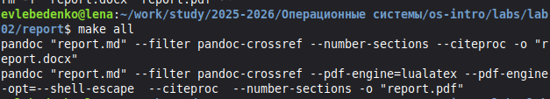
Рис. 3: Создание -.docx и -.pdf копий

5 5. Выводы
В ходе выполнения лабораторной работы я научилась оформлять отчёты с помощью легковесного языка разметки Markdown.

Список литературы

